城乡最低生活保障对象认定办事指南

一、受理条件
凡持有当地常住户口的农村居民，共同生活的家庭成员人均年收入低于当地低保标准，并且家庭财产状况符合当地低保规定的家庭。
二、设定依据
法律法规名称：《社会救助暂行办法》依据文号：国务院令第649号；国务院令第709号条款号：第十一条
条款内容：申请最低生活保障，按照下列程序办理：
（一）由共同生活的家庭成员向户籍所在地的乡镇人民政府提出书面申请；家庭成员申请有困难的，可以委托村民委员会、居民委员会代为提出申请。
（二）乡镇人民政府、街道办事处应当通过入户调查、邻里访问、信函索证家庭收、群众评议、信息核查等方式，对申请人的入状况、财产状况进行调查核实，提出初审意见，在申请人所在村、社区公示后报县级人民政府民政部门审批。
（三）县级人民政府民政部门经审查，对符合条件的申请予以批准，并在申请人所在村、社区公布；对不符合条件的申请不予批准，并书面向申请人说明理由。
颁布机关：国务院 实施日期：2019-03-18

三、办理流程
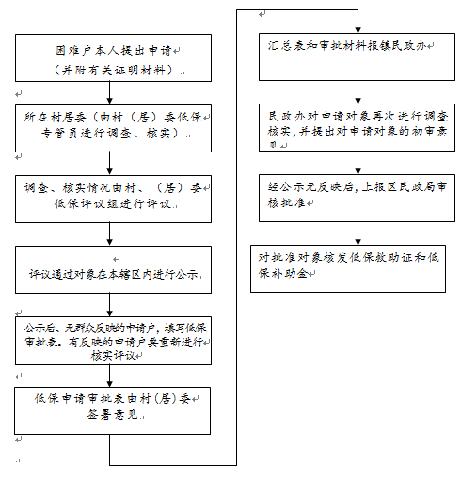
- 办理材料
- 城乡最低生活保障申请书
- 本人及配偶身份证、户口本

